Technika, klasa 6.
29.04.2020
Temat: Deser owocowy – wykonanie.
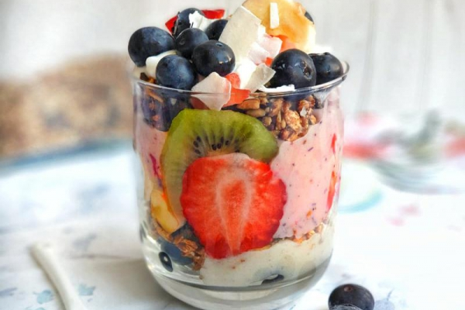
Zadanie:
- Na podstawie przygotowanego wcześniej przepisu wykonaj samodzielnie deser owocowy.
- Pamiętaj o dokładnym umyciu rąk przed przystąpieniem do pracy oraz umyciu świeżych owoców.

Zdjęcie deseru prześlij do 5 maja na adres:

sp.odrowaz@gmail.com

W temacie wiadomości wpisz: Deser owocowy, Imię, Nazwisko, Załuczne

Uwaga!
Osoby, które wykonały deser i przesłały jego zdjęcie mają to zadanie zaliczone.
Czekam jeszcze na przepisy.

Rafał Pacer

